邵阳市2010年初中毕业学业水平考试试题卷
数 学
温馨提示：
（1）本学科试卷分试题卷和答题卡两部分，考试时量为120分钟，满分为120分；
（2）请你将姓名、准考证号等相关信息按要求填涂在答题卡上；
（3）请你在答题卡上作答，答在本试题卷上无效．
一、选择题（本大题有8个小题，每小题3分，共24分．在每小题给出的四个选项中只有一项是符合题目要求的）
1．
A． Ｂ． Ｃ． Ｄ．
2．
A． Ｂ． Ｃ． Ｄ．
3．下列长度的三条线段能组成三角形的是
A． Ｂ． Ｃ． Ｄ．
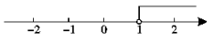
4．如图（一），数轴上表示的关于的一元一次不等式的解集为
图（一）
A． Ｂ．
C． Ｄ．
5．图（二）所示的三视图表示的几何体是
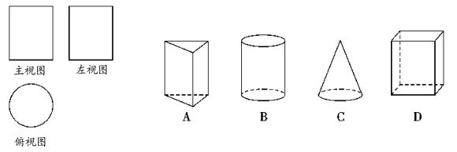
图（二）

6．图（三）是某商场一天的运动鞋销售量情况统计图．这些运动鞋的尺码组成的一组数据中，众数和中位数分别是
A． Ｂ． Ｃ． Ｄ．
7．如图（四），在边长为1的小正方形组成的网格中，半径为2的的圆心在格点上．将一个与重合的等圆向右平移2个单位，再向上平移2个单位得到，则与的位置关系是
A．内切 Ｂ．外切 Ｃ．相交 Ｄ．外离
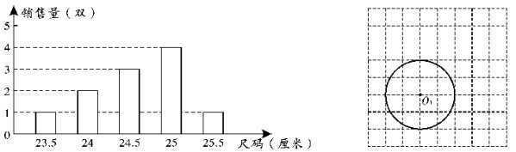
图（三）
图（四）

8．某天，小明走路去学校，开始他以较慢的速度匀速前进，然后他越走越快走了一段时间，最后他以较快的速度匀速前进到达学校．小明走路的速度（米/分钟）是时间（分钟）的函数，能正确反映这一函数关系的大致图象是
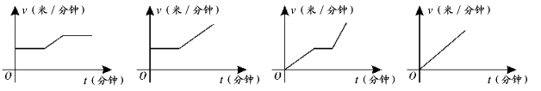

A． Ｂ． Ｃ． Ｄ．
二、填空题（本大题有8个小题，每小题3分，共24分）
9．若二次根式在实数范围内有意义，则的取值范围是 ．
10．如图（五），，直线分别与相交于点，若，则 ．
11．图（六）是小明家今年1月份至5月份的每月用电量的统计图，据此推断他家这五个月的月平均用电量是 度．
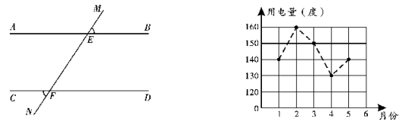
图（五）
图（六）

12．化简： ．
13．我国曙光公司研制的“星云”号大型计算机每秒能完成12700000亿次浮点运算．用科学记数法将该计算机的运算速度表示为 次秒．
14．如图（七），直线与双曲线相交于点．若点的坐标为，则点的坐标为 ．
15．如图（八），在等边中，以为直径的与相交于点，连结，则的度数为 ．
16．如图（九），在等腰梯形，，，点为上一点，连结．请添加一个你认为合适的条件 ，使四边形为菱形．
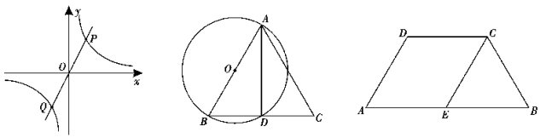
图（七）
图（八）
图（九）

三、解答题（本大题有3个小题，每小题6分，共18分）
17．计算：．

18．给出3个整式：．
（1）从上面3个整式中，选择你喜欢的两个整式进行加法运算，若结果能因式分解，请将其因式分解；
（2）从上面3个整式中，任意选择两个整式进行加法运算，其结果能因式分解的概率是多少？

19．如图（十），将矩形纸片沿折叠，使点与点重合，点落在点处，为折痕．
（1）求证：；
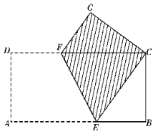
（2）若，求四边形（阴影部分）的面积．
图（十）

四、应用题（本大题有4个小题，每小题8分，共32分）
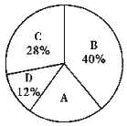
20．某市为了解九年级学生身体素质测试情况，随机抽取了本市九年级部分学生的身体素质测试成绩为样本，按A（优秀）、B（良好）、C（合格）、D（不合格）四个等级进行统计，并将统计结果绘制成如下统计图表，如图（十一）．请你结合图表中所给信息解答下列问题：
图（十一）
等级 | A（优秀） | B（良好） | C（合格） | D（不合格）
人数 | 200 | 400 | 280
（1）请将上面表格中缺少的数据补充完整；
（2）扇形统计图中“A”部分所对应的圆心角的度数是 ；
（3）该市九年级共有80000名学生参加了身体素质测试，试估计测试成绩合格以上（含合格）的人数．

21．为了增强居民的节约用水意识，某市制定了新的水费收费标准：每户每月用水量不超过5吨的部分，自来水公司按每吨2元收费；超过5吨的部分，按每吨2.6元收费．设某户月用水量为吨，自来水公司应收水费为元．
（1）试写出（元）与（吨）之间的函数关系式；
（2）该户今年5月份的用水量为8吨，自来水公司应收水费多少元？

22.如图（十二），在上海世博会场馆通道的建设中，建设工人将皮长为米（米）、坡角为（）的斜坡通道道改造成坡角为（）的斜坡通道，使坡的起点从点处向左平移至点处，求改造后的斜坡通道的长．（结果精确到米．参考数据：）
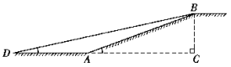
图（十二）

23．小明去离家千米的体育馆看球赛，进场时，发现门票还放在家中，此时离比赛开始还有分钟，于是他立即步行（匀速）回家取票．在家取票用时分钟，取到票后，他马上骑自行车（匀速）赶往体育馆．已知小明骑自行车从家赶往体育馆比从体育馆步行回家所用时间少分钟，骑自行车的速度是步行速度的倍．
（1）小明步行的速度（单位：米/分钟）是多少？
（2）小明能否在球赛开始前赶到体育馆？

五、探究题（本大题10分）
24．阅读下列材料，然后解答问题．
经过正四边形（即正方形）各顶点的圆叫作这个正四边形的外接圆，圆心是正四边形的对称中心，这个正四边形叫作这个圆的内接正四边形．
如图（十三），已知正四边形的外接圆，的面积为，正四边形的面积为．以圆心为顶点作，使．将绕点旋转，分别与相交于点，分别与正四边形的边相交于点．设由及正四边形的边围成的图形（图中的阴影部分）的面积为．
（1）当经过点时（如图），则之间的关系为： （用含的代数式表示）；
（2）当时（如图），点为垂足，则（1）中的结论仍然成立吗？请说明理由；
（3）当旋转到任意位置时（如图），则（1）中的结论仍然成立吗？请说明理由．
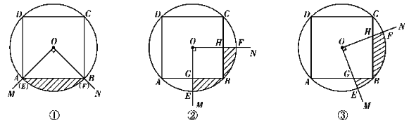
图（十三）

六、综合题（本大题12分）
25．如图（十四），抛物线与轴相交于点，与轴相交于点，顶点为点，对称轴与直线相交于点，与轴相交于点．
（1）求直线的解析式；
（2）设点为该抛物线上的一个动点，以点为圆心、为半径作．
当点运动到点时，若与直线相交，求的取值范围；
若，是否存在点使与直线相切，若存在，请求出点的坐标；若不存在，请说明理由．
提示：抛物线的顶点坐标，对称轴．
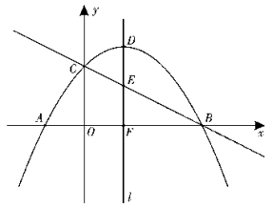
图（十四）

2010年初中毕业学业水平考试参考答案及评分标准
数 学
一、选择题（每小题3分，共24分）
1~8．ABCDBBCA
二、填空题（每小题3分，共24分）
9． 10． 11．144 12． 13． 14． 15． 16．答案不唯一，例如
三、解答题（每小题6分，共18分）
17．解：
= 5分
=． 6分
18．解：（1）
= 1分
=． 3分
或
1分
2分
． 3分
或
1分
． 3分
（2）． 6分
19．（1）证明：四边形是矩形，
． 1分
将矩形纸片沿折叠，点与点重合，点落在点处，
，， 2分
，
， 3分
． 4分
（2）解：由（1）得，
，
，
． 6分
四、应用题（每小题8分，共32分）
20．解：（1）120． 3分
（2）． 5分
（3）． 8分
21．解：（1）当时，； 3分
当时，． 6分
（2）当时，（元）．
答：（略） 8分
22．解：在中，，，米，
，（米）． 4分
在中，，米，
，（米）．
答：（略） 8分
23．解：（1）设小明步行的速度是米/分钟，则小明骑自行车的速度是米/分钟．
根据题意，列方程得：， 4分
解方程，得，经检验，是原方程的解．
答：（略） 6分
（2）小明从体育馆步行回家的时间为分钟，
小明骑自行车从家赶往体育馆的时间为=10分钟，
小明在家取票用的时间为2分钟，
，小明能在球赛开始前赶到体育馆． 8分
五、探究题（10分）
24．解：（1）． 2分
（2）（1）中的结论仍然成立．
，
，
，四边形为正方形，
，
． 6分
（3）（1）中的结论仍然成立．
．
过点作于，过点作于，
由（2）可知四边形为正方形，．
，，
．又，
， 8分
．
由（2）可知，，，
． 10分
六、综合题（12分）
25．解：（1）当时，，点的坐标为． 1分
当时，或，
结合图形可得点的坐标分别为． 2分
设直线的解析式为，将点的坐标代入，
得解得
直线的解析式为． 4分
（2）过点作于点，
抛物线的顶点的坐标为，对称轴．
点是对称轴与直线的交点，点的横坐标为，
点的纵坐标为，即，． 6分
在中，，．
，．
故当时，与直线相交． 8分
设存在点使与直线相切．
i）若点在直线的上方，设与相切于点，连结，
则，．
过点作轴于点，交于点，
，又，
．
，即，．
设点的坐标为，点的坐标为，
轴，，，
，解得或，
当时，；当时，． 10分
ii）若点在直线的下方，设与相切于点，连结，
则．
过点作轴于点，交于点，
，，．
即，．
设点的坐标为，点的坐标为，
轴，，，
，解得或，
当时，；当时，，
综上所述，当时，存在点使与直线相切，点的坐标为或或或． 12分
注：解答题用其它方法解答，请参照评分．

